UNIUNEA ARTIŞTILOR PLASTICI DIN REPUBLICA MOLDOVA

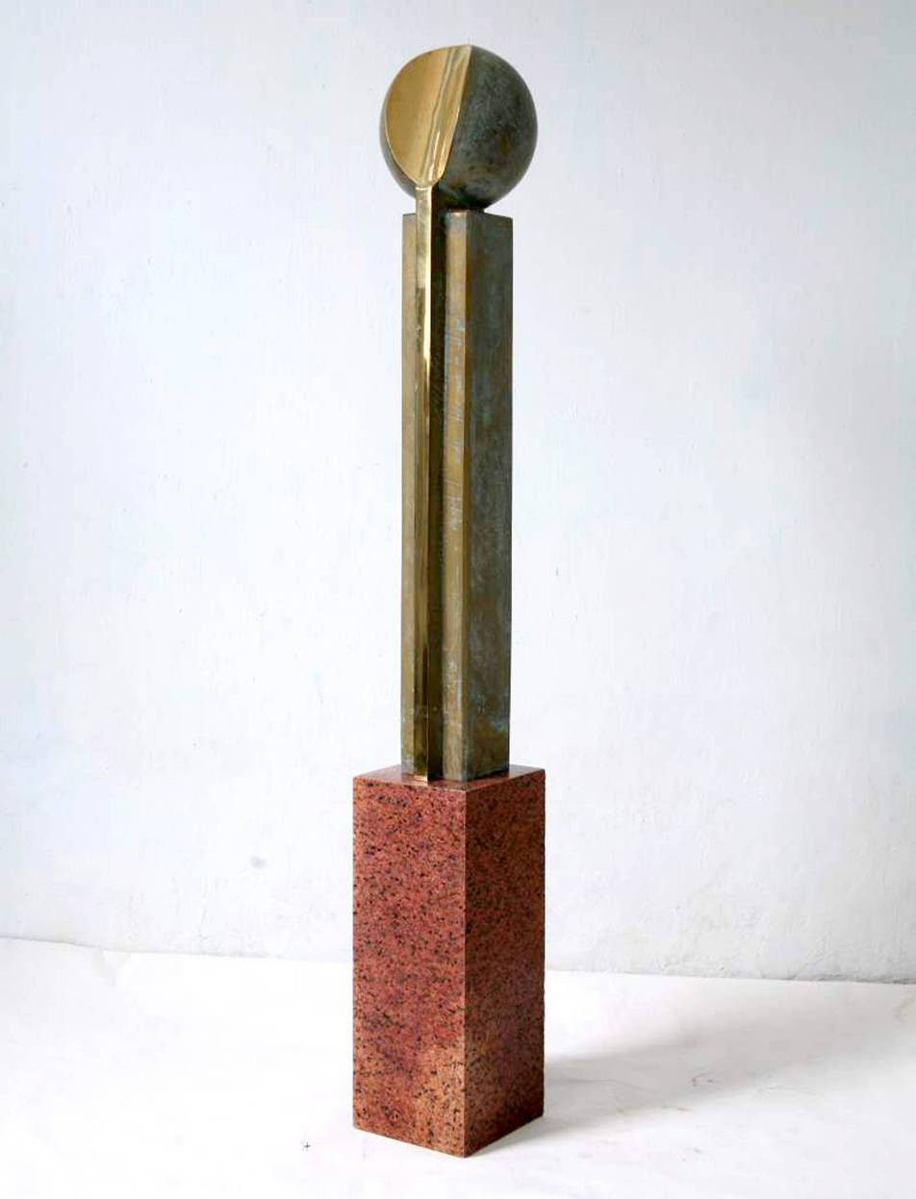

Din colecţia autorului

BOLOCAN ION
EXPOZIŢIE PERSONALĂ DE SCULPTURĂ
octombrie 19-06 noiembrie 2011: Vernisaj – Miercuri, 19 octombrie 2011, ora16:00
CENTRUL EXPOZIŢIONAL "CONSTANTIN BRÂNCUŞI"
Bd. Ştefan cel Mare şi Sfânt nr. 3, Chişinău
www.arta.md

